«ПРАЗДНИК МУЗЫКИ»

для учащихся 1 - 4-х классов

Составитель:
учитель музыки
Казимирская Г.Б.

2012 г.

Сценарий праздника

Звучит музыка М.Мусоргского «Богатырские ворота»

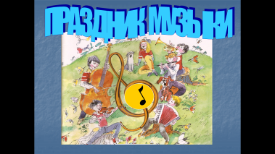

Вед. Музыка – один из древнейших видов искусства. Подобно живописи, театру, поэзии, она является образным отражением мира. С первых минут жизни человека она входит в его дом с колыбельной песней матери, сопровождает его во время праздников, звучит в походе, на привале, на улице, в кино, в театре. С утра и до позднего вечера вы слышите музыку: делаете под музыку зарядку, поете на уроке музыки, она слышна из радиоприемника во время обеда и ужина. Сегодняшний праздник мы тоже посвящаем музыке – царице всех искусств. Встречайте фею музыки – Гармонию.

Входит девушка в шляпе, вуали, длинном платье. На подоле вышиты нотные знаки. В руках – дирижерская палочка и скрипичный ключ.

Фея. Здравствуйте, ребята, сегодня мы с вами совершим чудесное путешествие в царство музыки. Вот этим скрипичным ключом мы откроем двери старинных замков: замка Музыкальных инструментов, замка Песни, замка Мелодии, замка Оркестра.
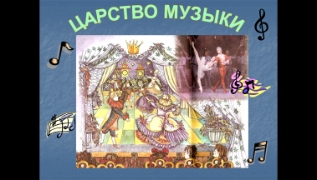

Фея Гармония взмахивает дирижерской палочкой, звучит музыка Э.Грига «Утро»

Фея. Мы с вами вошли в царство Музыки. Первый замок на нашем пути – замок Музыкальных инструментов. давайте войдем в него и послушаем, какие там инструменты живут.

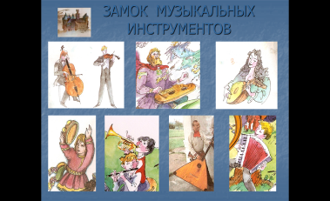

Звучат записанные на магнитофон голоса скрипки, рояля, флейты, трубы, аккордеона и других инструментов. После прослушивания фея Гармония спрашивает у детей

Фея. Вам знакомы жильцы этого замка? Назовите их.
(Дети называют те инструменты, которые они узнали. На доску проецируется изображение инструментов).
А сейчас проверим, что вы знаете о музыкальных инструментах.

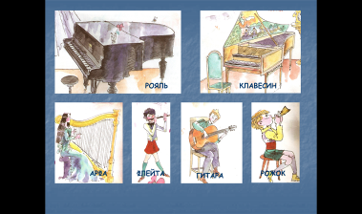

Ученицы. Отгадайте, о ка ком инструменте идет речь?

Громче флейты, громче скрипки,
Громче труб наш великан,
Он ритмичен, он отличен
Наш веселый… (барабан).

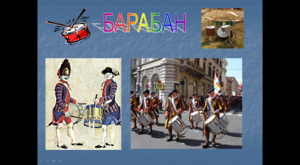

Барабан (изображение на экране) – ударный инструмент. Он – самый древний в мире. Еще первобытный человек выбивал ритмы по костям мамонта, по деревянному бруску, глиняным кувшинам. Барабаны гремят во время военных походов, торжественных церемоний, народных празднеств. Барабаны используются во всех видах оркестров: симфоническом, духовом, народном, эстрадном, джазе. В симфоническом оркестре барабаны изображают раскаты грома, орудийную канонаду, с барабанами торжественно маршируют по Красной площади воспитанники военно-музыкального училища, открывая военный парад. Послушайте один из военных
маршей в котором звучит барабан.

Звучит видеозапись «Прощание славянки»
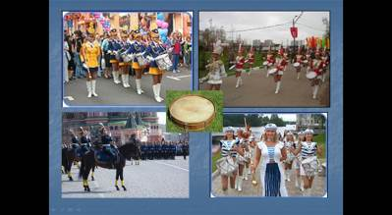

Ученицы. Мы представляем другой инструмент:

Движенья плавные смычка приводят в трепет струны,
Мотив звучит издалека, поет про вечер лунный.
Как ясен звуков перелив, в них радость и улыбка,
Звучит мечтательный мотив.
Я называюсь…(скрипка).

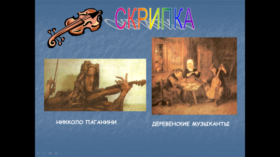

Посмотрите на этот нежнейший и красивейший из струнных инструментов. древний предок теперешней скрипки, славянский инструмент, состоял из долбленого деревянного корытца, покрытого плоской пластинкой, трех струн, лукообразного смычка. Это был истинно народный инструмент: бродячие музыканты. странствуя из города в город, из страны в страну, играли на таких скрипках на ярмарках. Скрипку не пускали во дворцы, где звучал голос виолы.
Первые скрипки в их современном виде появились в Европе в начале XVI в. Во всем мире известны итальянские мастера Амати, Гварнери, Страдивари. На инструментах, созданных руками этих гениальных скрипичных мастеров, играют выдающиеся скрипачи мира. Послушайте скрипичну ю музыку.

В исполнении учащегося звучит произведение В.А.Моцарта

Ученицы. Отгадайте загадки про наши инструменты:

Тянется, а не резина,
С клапанами, а не машина,
Песни поет, а не радио. (Баян)
То толстеет, то худеет,
На весь дом голосит. (Баян)
Морщинистый Тит
Всю деревню веселит. (Гармонь)
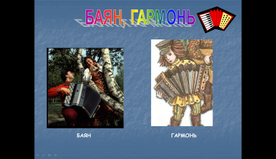

Гармонь и баян – духовые клавишные инструменты. При помощи мехов нагнетается воздух, он приводит в колебание металлические пластинки – язычки. Так возникает звук. первую ручную гармонь сделали в 1822 году. Есть много разновидностей русских гармоней – ливенка, елецкая, хромка, саратовская, тульская и др. О гармони писали стихи С.Есенин, А.Твардовский, А.Прокофьев и другие поэты. Гармонь сопровождает все деревенские праздники.
В наши дни широко распространен баян – разновидность гармони. Свое название баян получил по имени легендарного древнерусского певца-сказителя Баяна. Послушайте музыку, которая исполняется на баяне.

Звучит видеозапись русской народной песни в исполнении учащихся школы

Ученицы. Вы должны догадаться, о каком инструменте мы расскажем. Это струнный музыкальный инструмент. Его история начиналась в глубокой древности, когда первобытный человек стал использовать звучание тетивы лука. Прообразом этого инструмента была древняя арфа и лютня, а непосредственными предшественниками можно назвать кифару, лиру, виолу. На нем может быть 6,7,12 струн. Что это за инструмент? (Дети называют гитару).
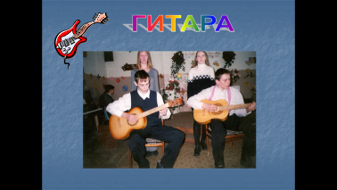

Правильно, это самый распространенный в быту инструмент, который звучит и в походе, и на вечеринке, и на празднике, и на встрече друзей. Чаще всего под гитару поют песни, романсы, но она может быть и концертным инструментом. Послушайте музыкальную пьесу для гитары, а также песню «Изгиб гитары желтой» в исполнении вокальной группы.

Ученицы. А наш инструмент будит вас в лагере по утрам, дает сигналы солдатам – сигнал побудки, отбоя. Звонкий призывный голос этого инструмента известен с древнейших времен пастухам, охотникам, воинам. Задолго до нашей эры его знали египтяне, греки, римляне. В средние века инструмент активно участвовал в рыцарских турнирах, играх, церемониях, в походах, на отдыхе, в бою. Это…(труба).

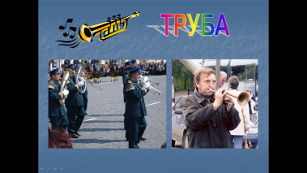

Звучит аудиозапись игры на трубе

Фея. С первым заданием вы справились. Выполните следующие задания: отгадайте ребусы и кроссворд. В ребусах зашифрованы названия танцев.
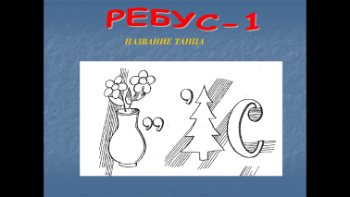
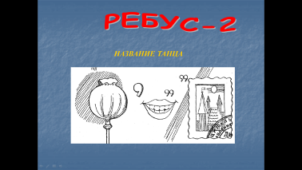

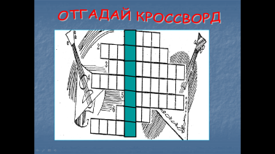

Отгадав кроссворд, в выделенных клетках прочтете музыкальный термин.
Фея. В какой замок мы попали? Прочитайте слово, которое получилось по вертикали – мелодия. Мы попали в замок Мелодии.

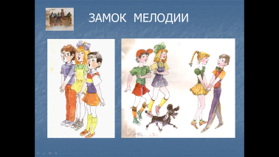

Мелодию называют душой музыки. Именно мелодия в музыке больше всего близка человеку, потому что созвучна его голосу, его душе.
Мелодия привела нас к замку, в котором живет песня. В русской деревне песня сопутствовала человеку буквально всю жизнь. Песнями баюкали младенца в зыбке, дети постарше пели потешки, дразнилки, заклички. Пели парни и девушки, когда водили хороводы на народных праздниках. Пели за рукоделием, в дороге и дома, за работой и на отдыхе. Без песен не было свадебного обряда. И уходил
человек из жизни под звуки песни-плача. Сейчас ребята представят вам различные песенные жанры.

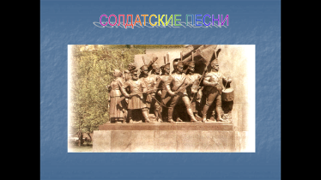
- Солдатские песни – это, как правило, марши, под которые удобно идти в походе. Они облегчали тяжелую жизнь солдата русской армии: ведь служили солдаты 25 лет. В солдатских песнях прославлялись подвиги героев, описывались воинские сражения, воспевались храбрость. удаль русского солдата.

Послушайте старинную солдатскую песню
«Солдатушки, бравы ребятушки»
в исполнении учащихся 4-го класса.

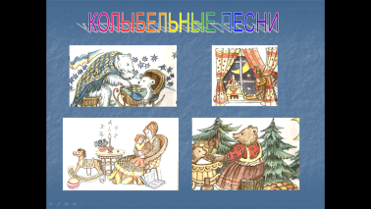

-Совсем другие по жанру колыбельные песни. Они должны успокаивать малыша, окутывать его лаской, погружать в сон. Поются они негромко, ласково, с укачивающими движениями. Послушайте одну из колыбельных песен.

ученицы 2-4 классов исполняют колыбельные песни

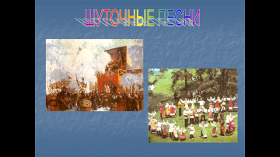
-В жанре народной музыки много шуточных песен. Их пели на праздниках, гуляньях, их исполняли скоморохи и артисты во время балаганных представлений на ярмарках. Одну из таких шуточных народных песен вы сейчас услышите в исполнении вокальной группы.

исполнение песни «Я с комариком плясала» вокальной группой (4-ые классы)
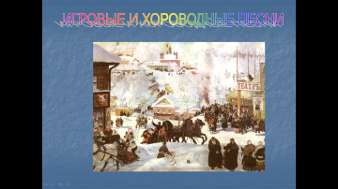
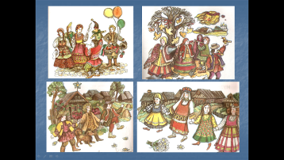
-Много песен игровых и хороводных. Переход солнца с зимы на лето, конец зимы и начало весны, цветение трав – все это праздновалось. А праздники всегда проходили с играми и песнями, особенно много пели во время народных гуляний, когда встречали Масленицу, Троицу, Рождество. В народе существовали древние обряды и обычаи, где песня играла важную роль. Игровые песни пели в хороводе, или юноши и девушки выстраивались в 2 шеренги и по очереди пели куплет за куплетом приближаясь и удаляясь друг от друга. Так исполняли «Каравай», «А мы просо сеяли», «Масленица-кривошейка» и др. Послушайте игровую песню в исполнении учащихся 3-го класса.

исполнение песни «Бояре, а мы к вам пришли» (3 классы)

Фея. Мы с вами подошли к последнему замку в царстве Музыки – замку, в котором обитает Оркестр. Оркестр – это группа музыкантов, совместно исполняющих музыку на различных инструментах. Есть симфонические, духовые оркестры, оркестры народных инструментов и др. Послушайте три фрагмента и определите, какие оркестры исполняют эту музыку.
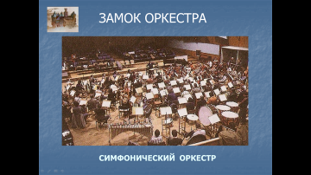
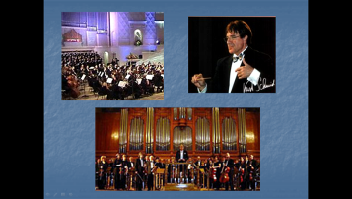
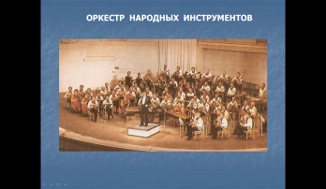
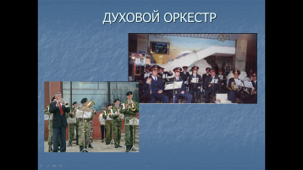

Звучит аудиозапись симфонического, духового и народного оркестров

Вед. Вот мы и познакомились с царством Музыки. А сейчас мы будем награждать самых активных ребят нашего праздника.

